1. 管理员模块测试
2. 注册

正常注册

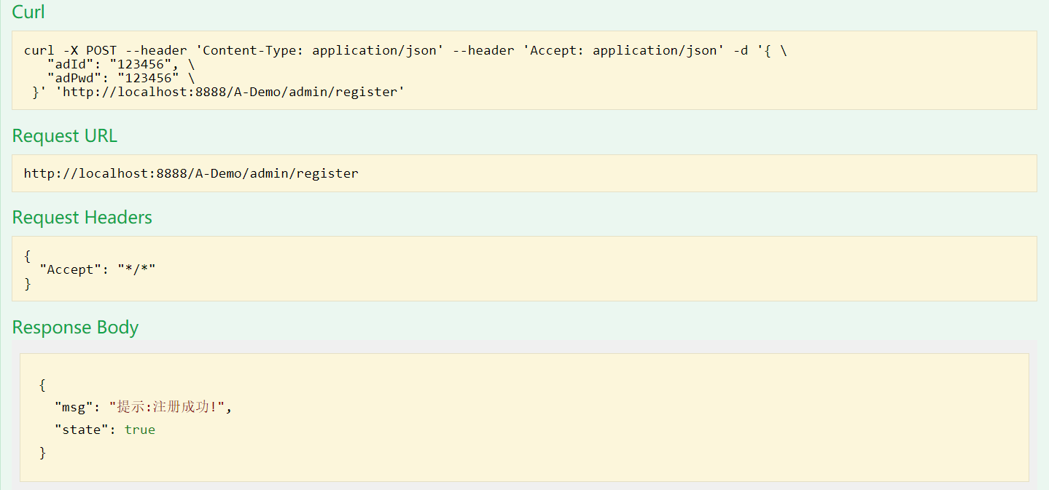

用户名已存在

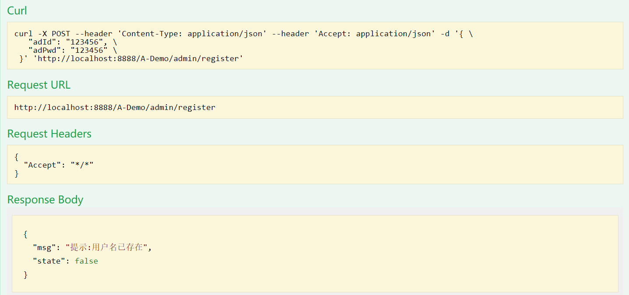

1. 登陆

用户名密码正确

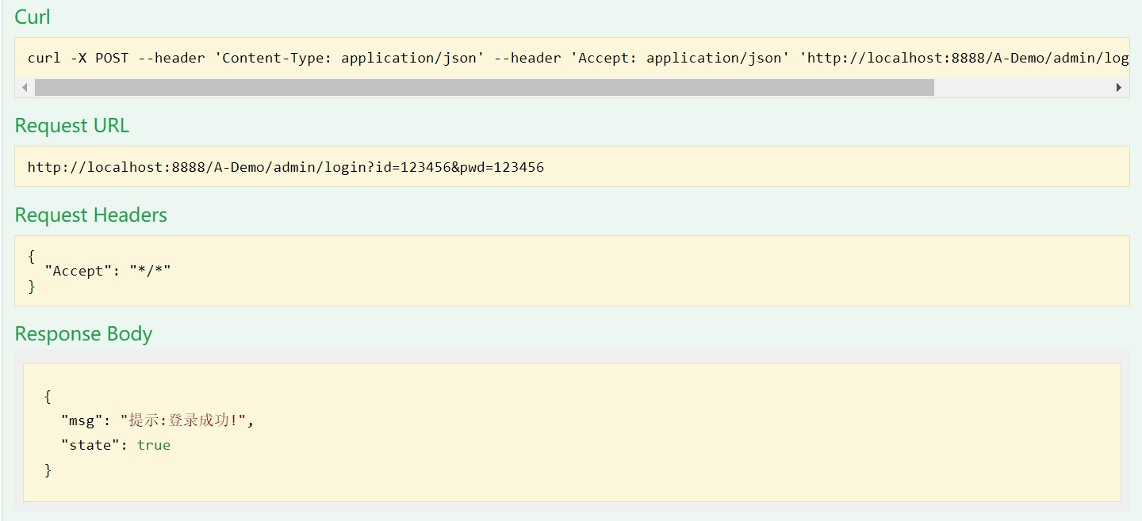

用户名不存在

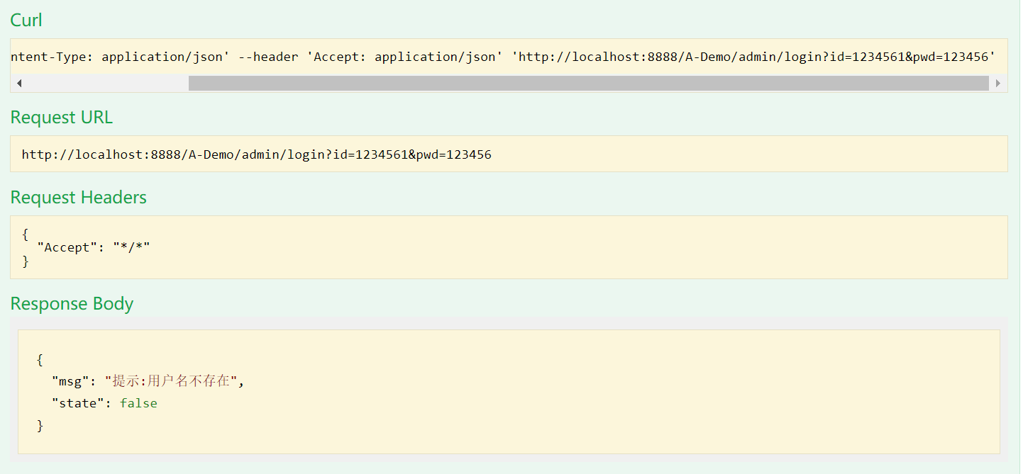

密码错误

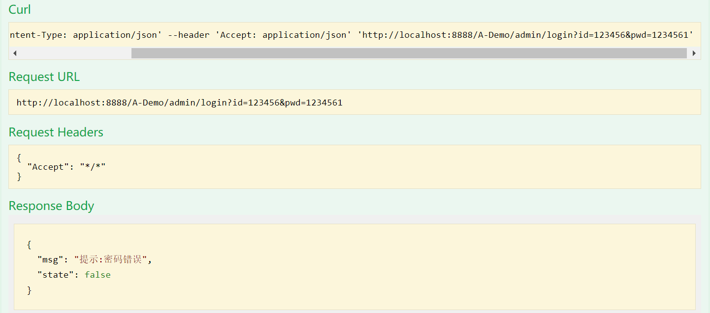

1. 查看信息

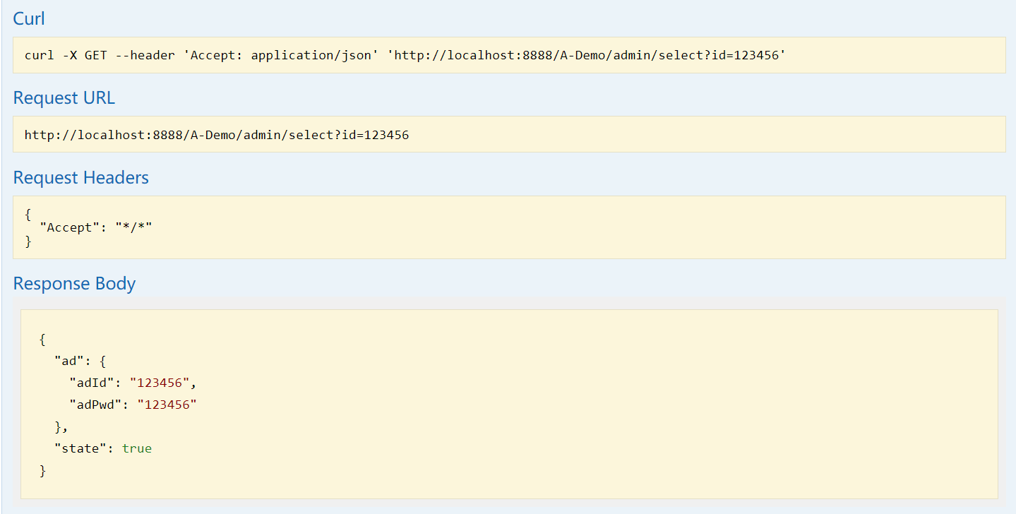

管理员不存在

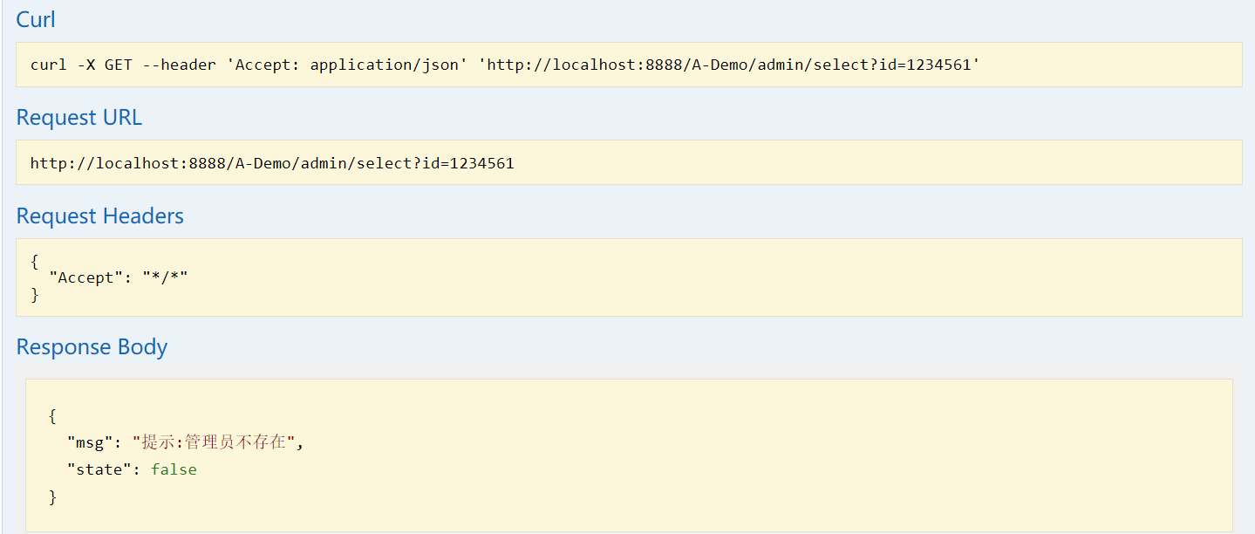

1. 修改密码

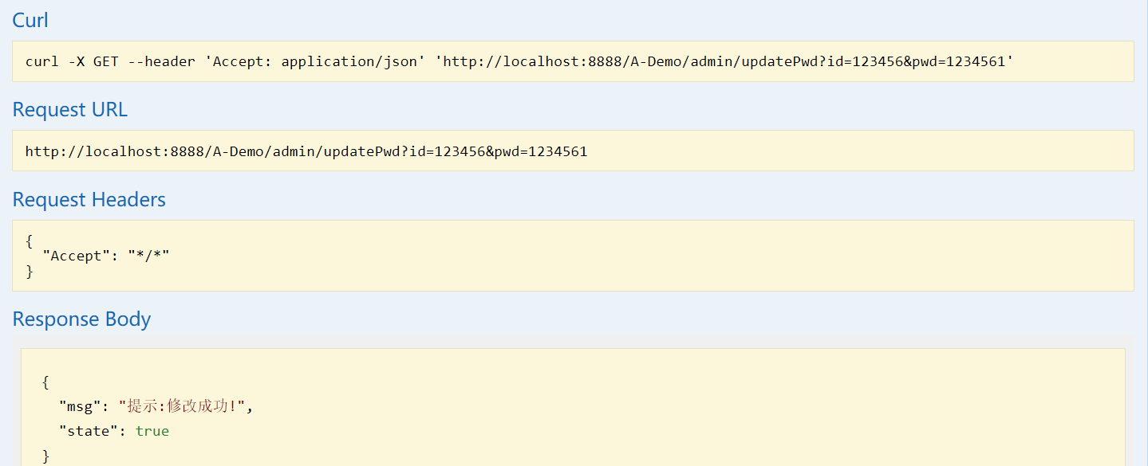

1. 公司模块测试
2. 公司注册

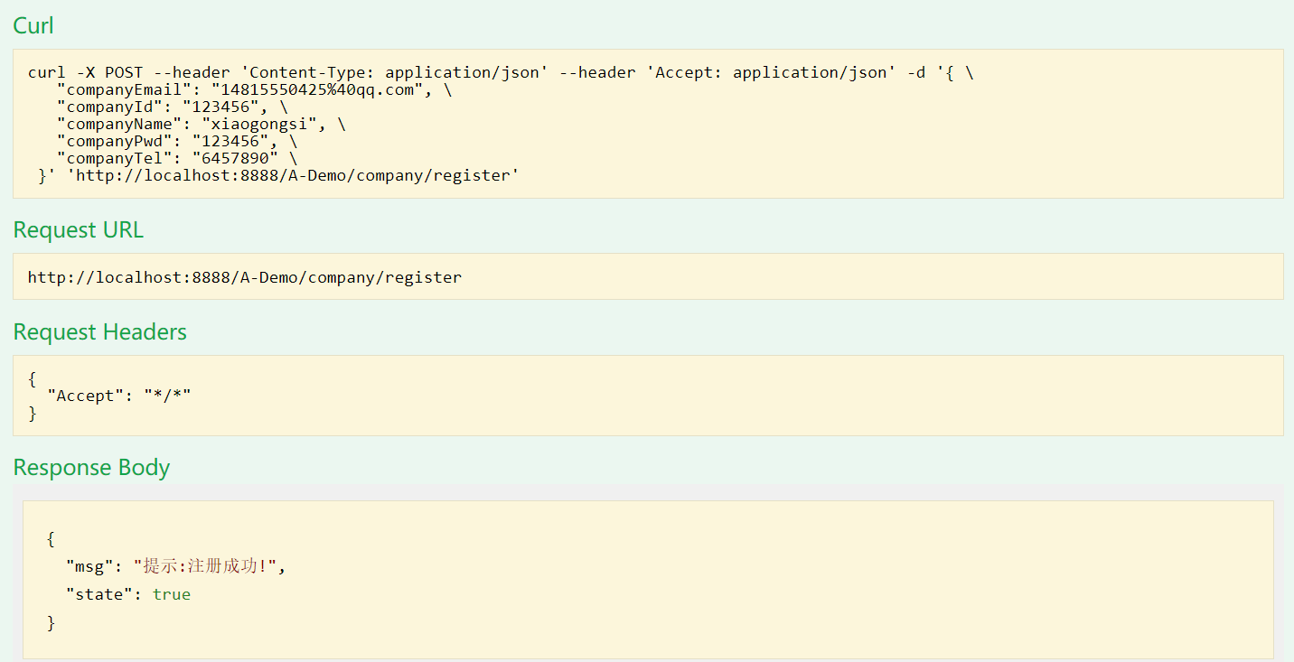

用户名已存在

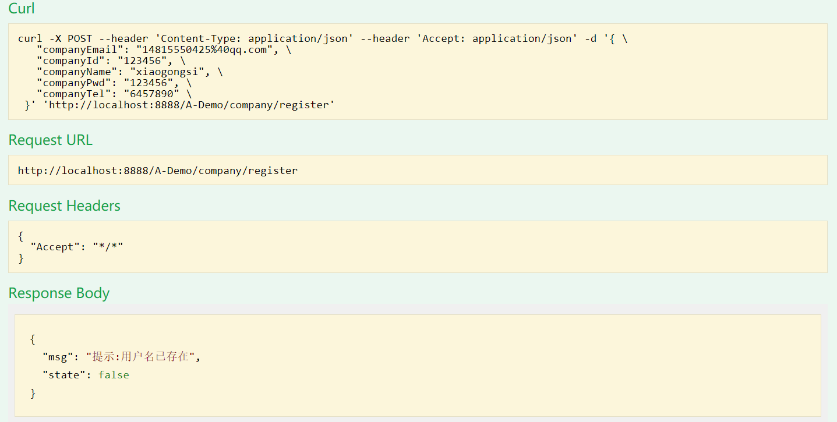

1. 登陆

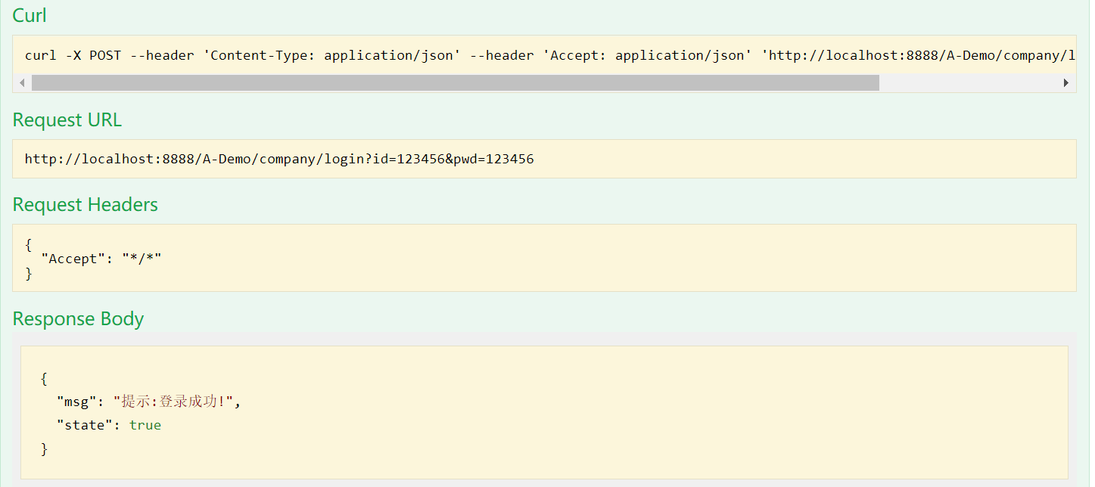

用户名不存在

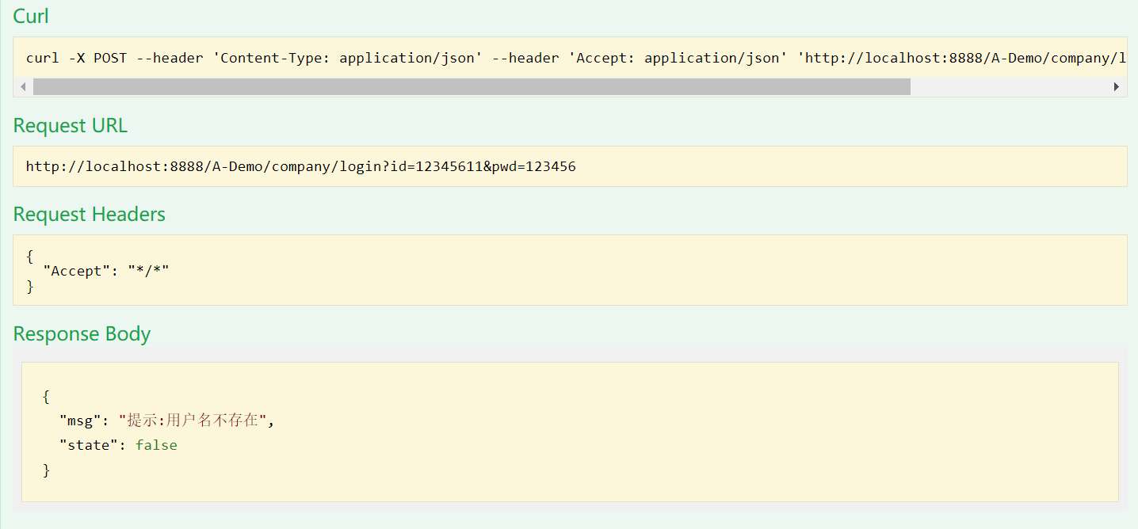

密码错误

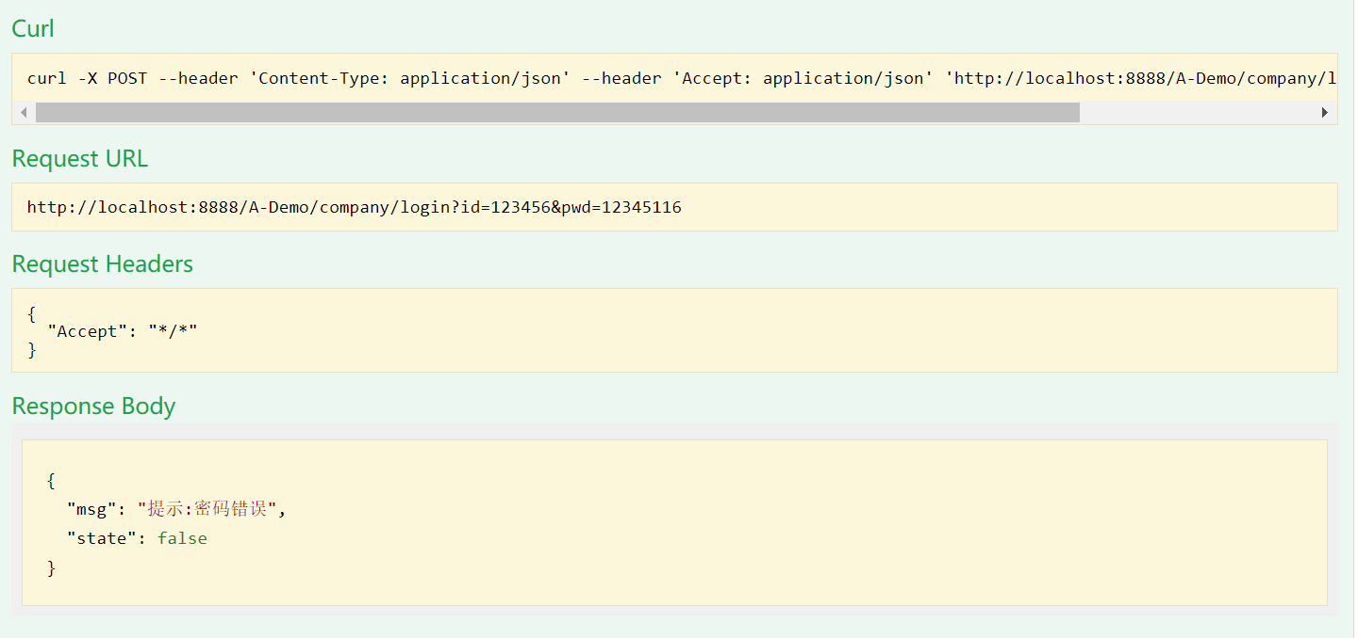

1. 修改信息

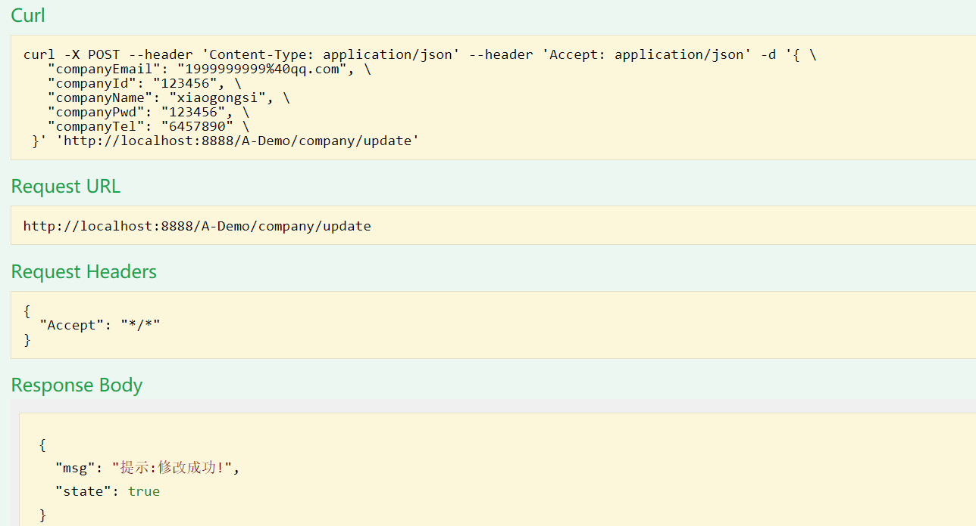

1. 修改密码

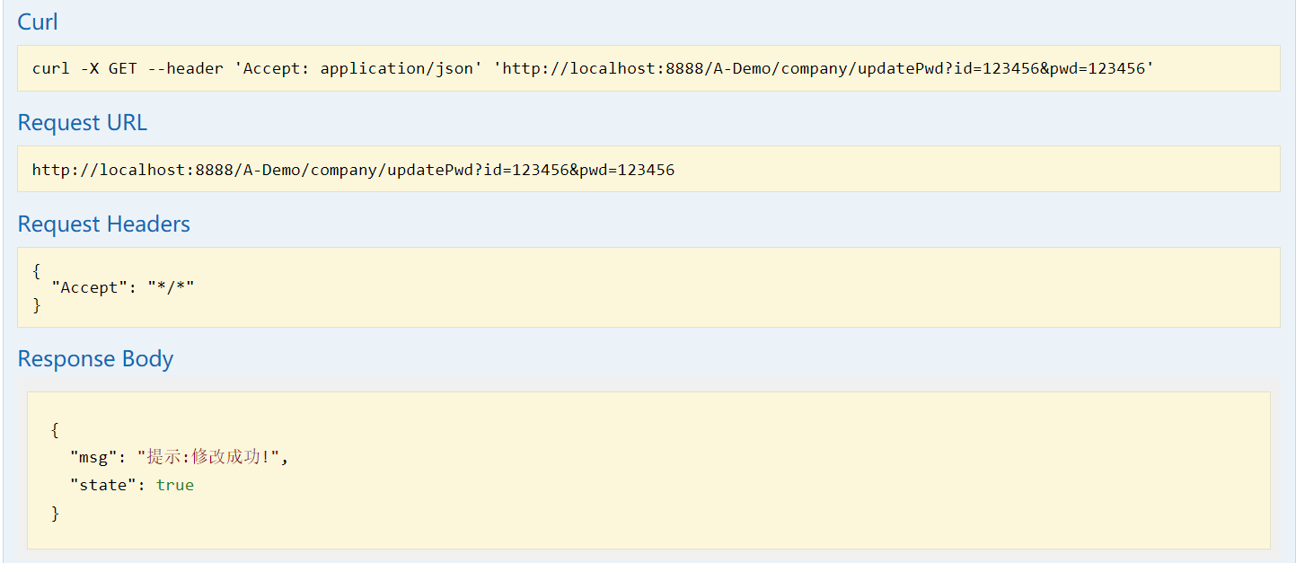

1. 添加无公司状态

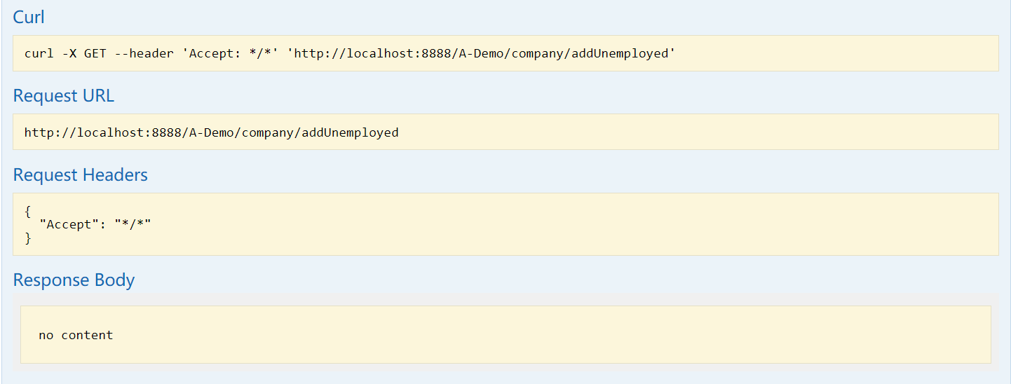

1. 查看所有公司

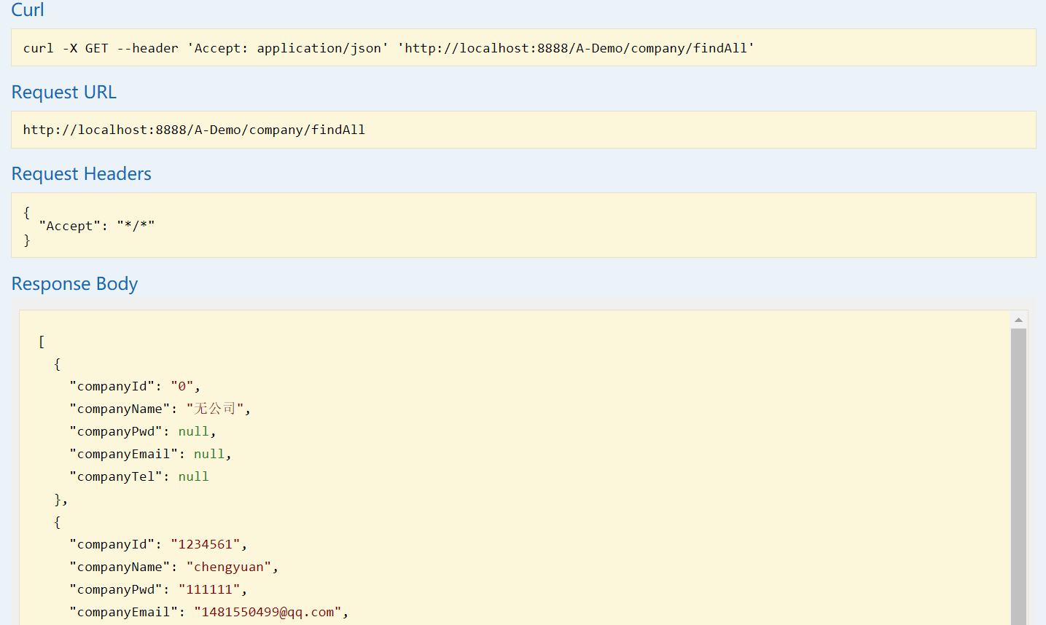

1. 查看某公司信息

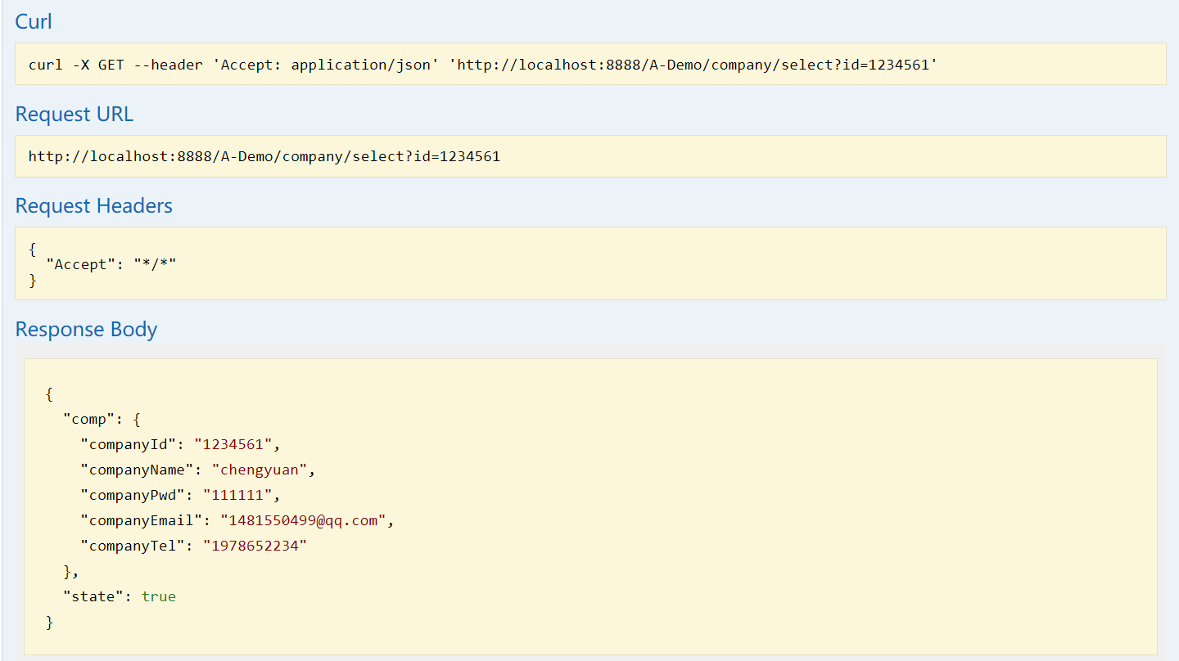

公司不存在

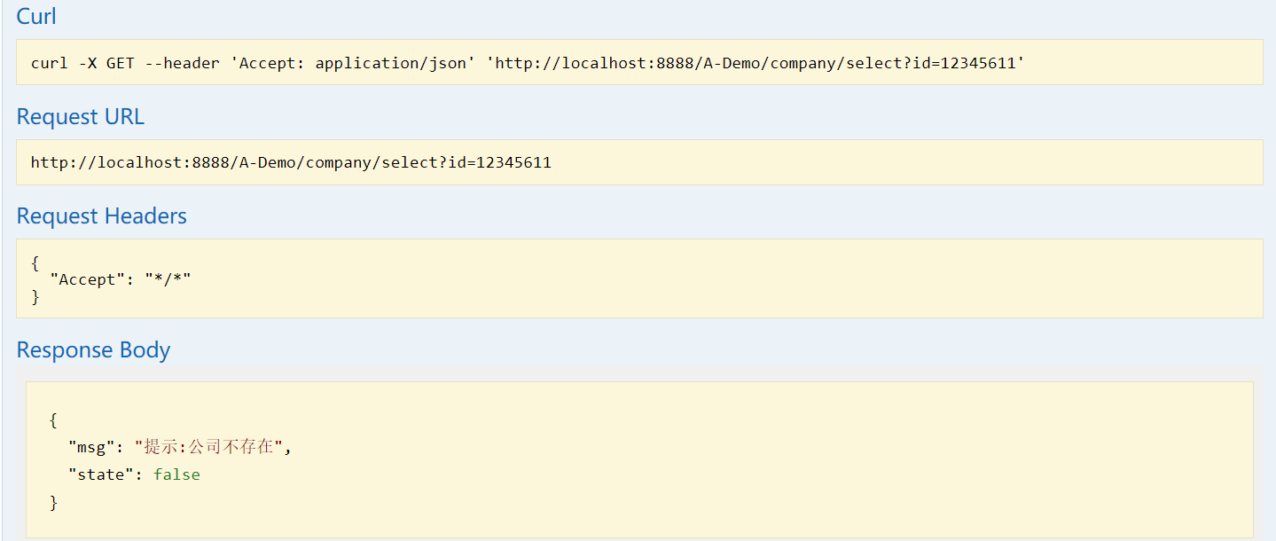

1. 员工资料模块测试
2. 添加员工

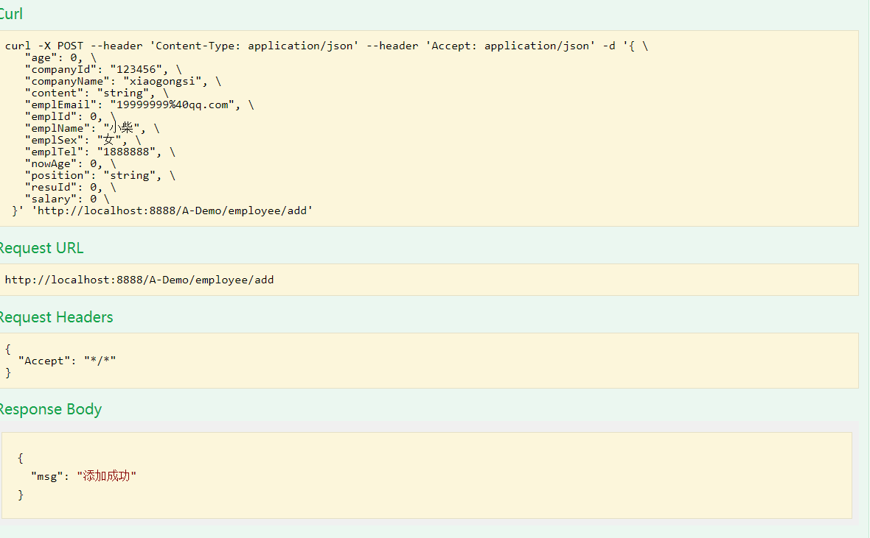

1. 解雇员工

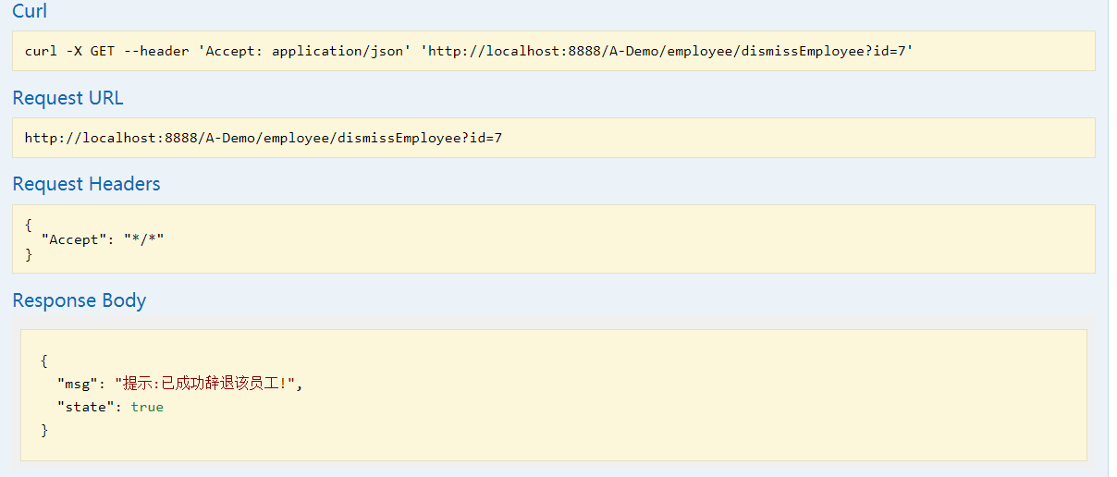

若已不在该公司

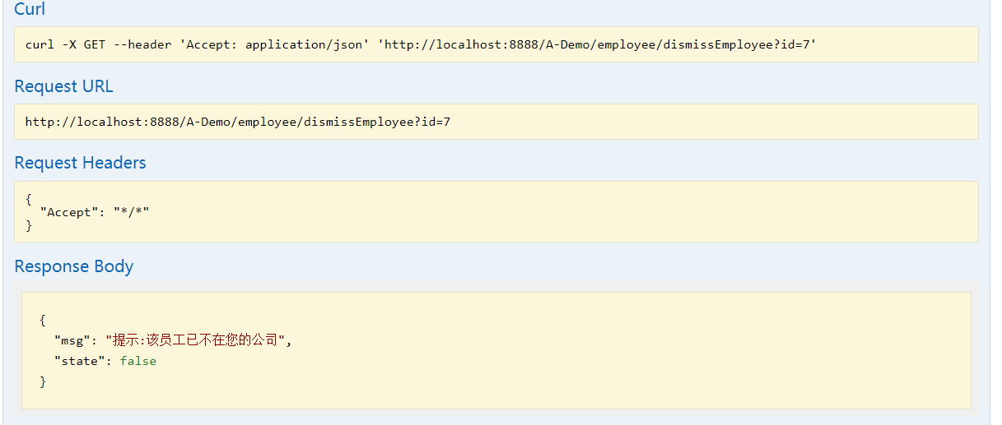

1. 查找所有员工

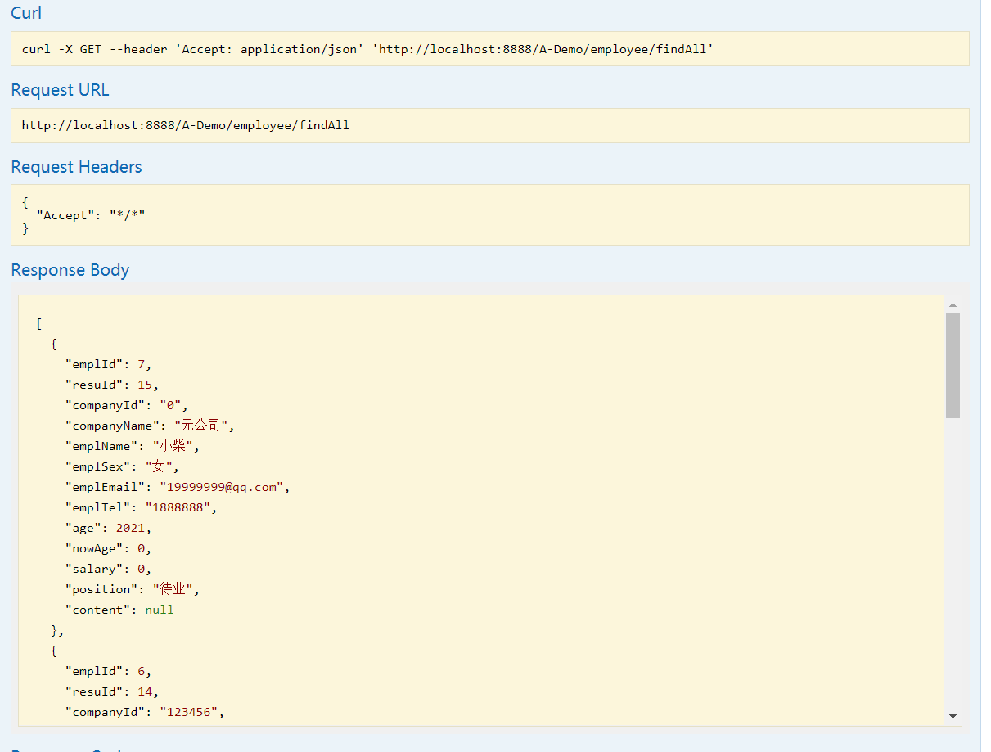

1. 查找某公司员工

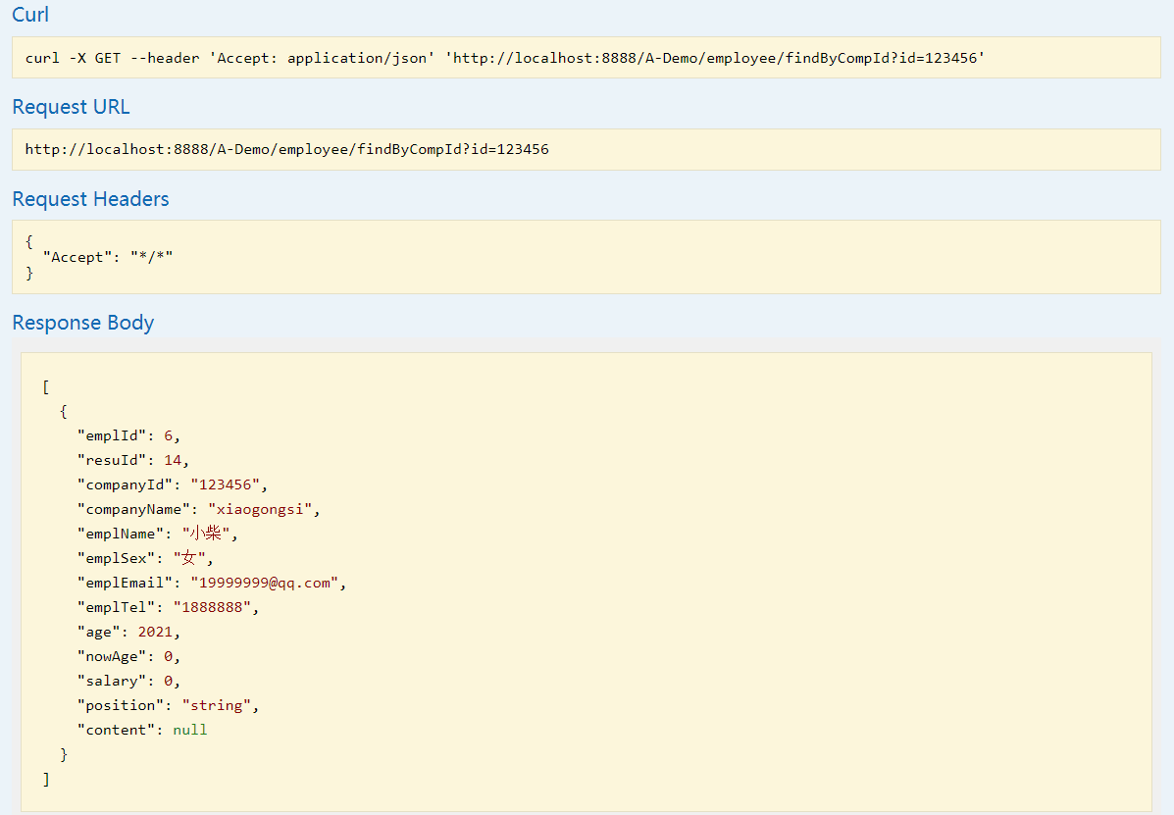

1. 查找其他公司员工

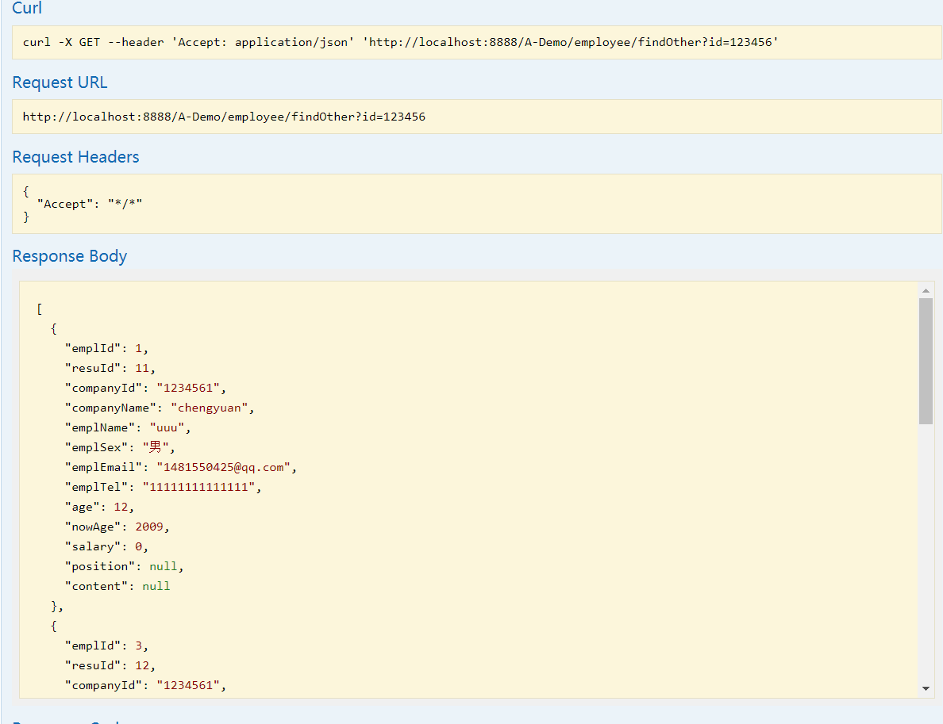

1. 查找某一员工

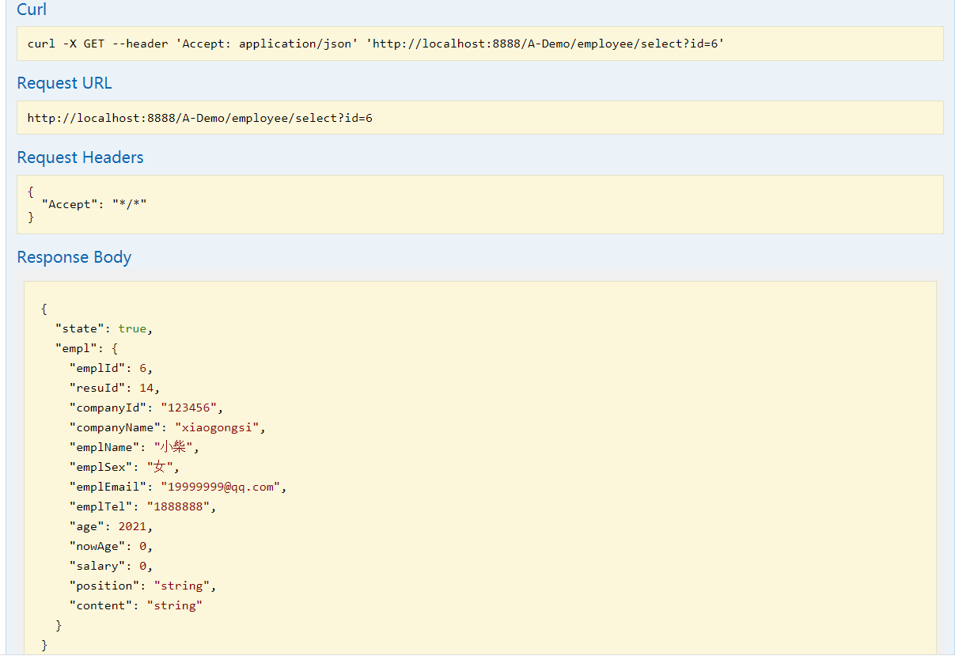

1. 修改员工信息

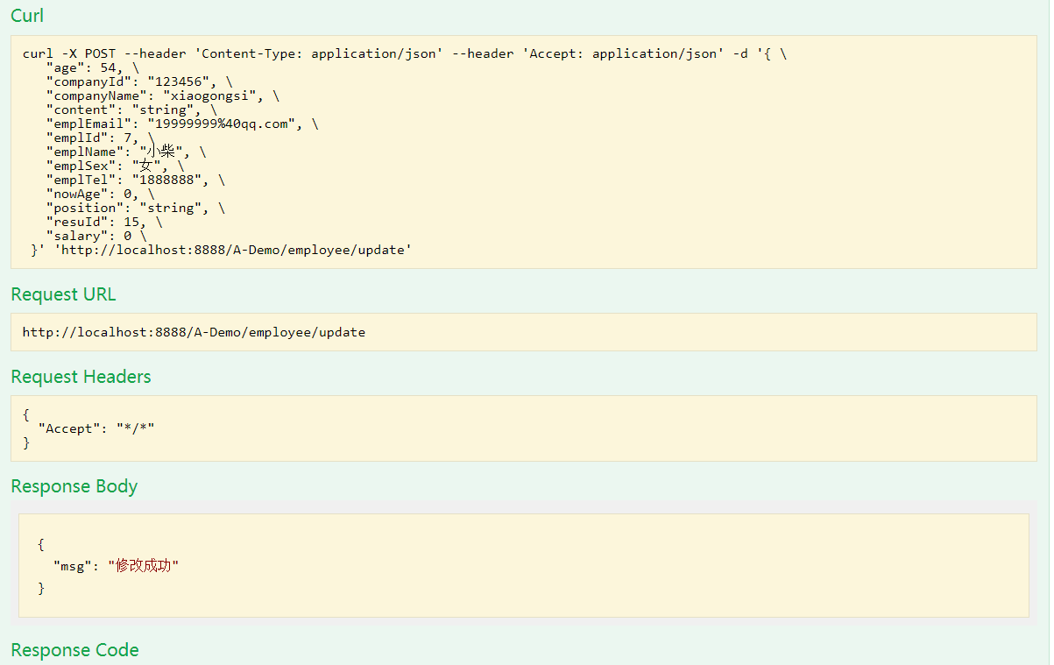

1. 招聘员工

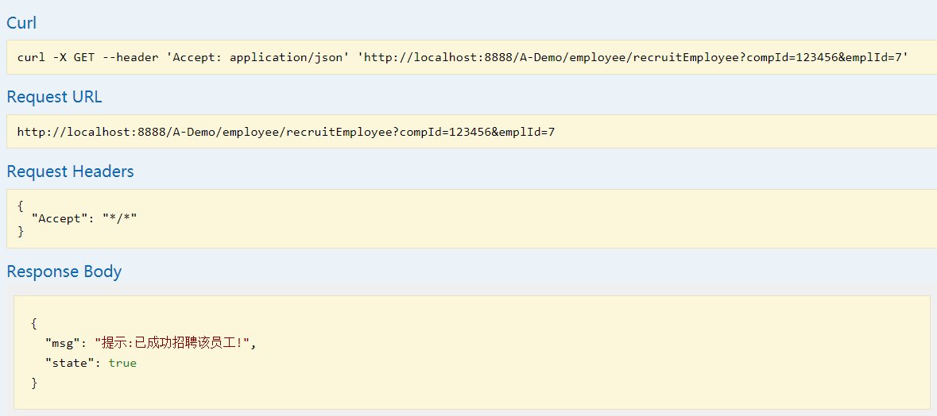

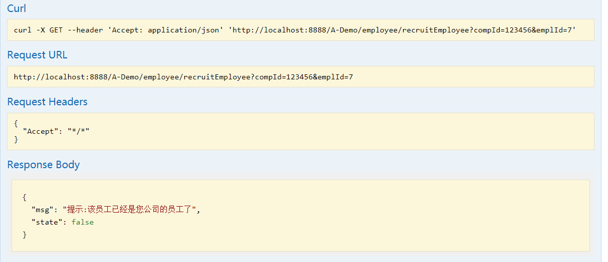

1. 管理员删除员工

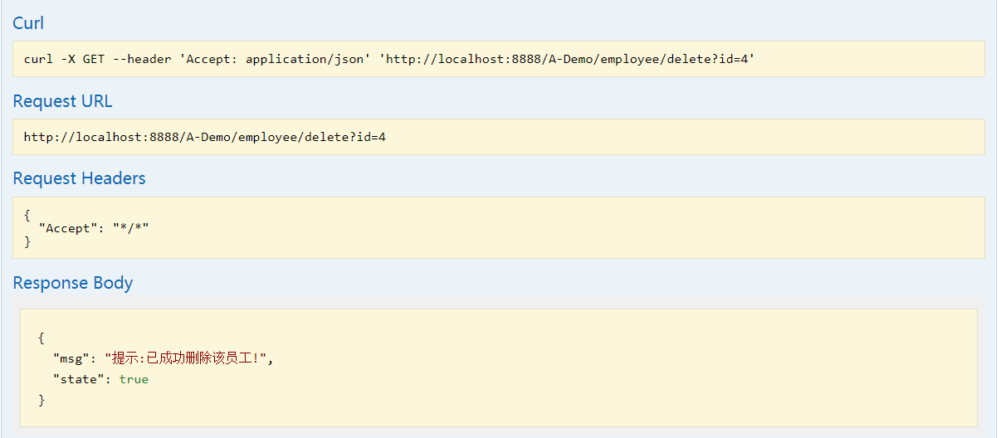

1. 评价模块测试
2. 添加评价

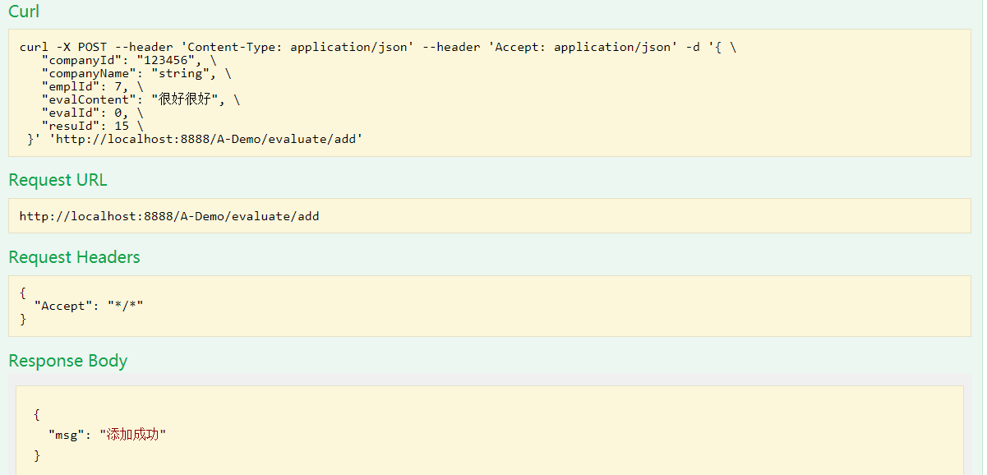

1. 删除评价

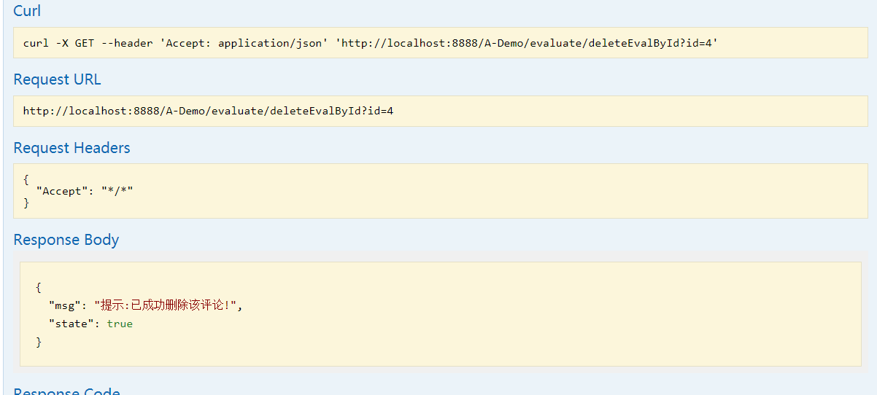

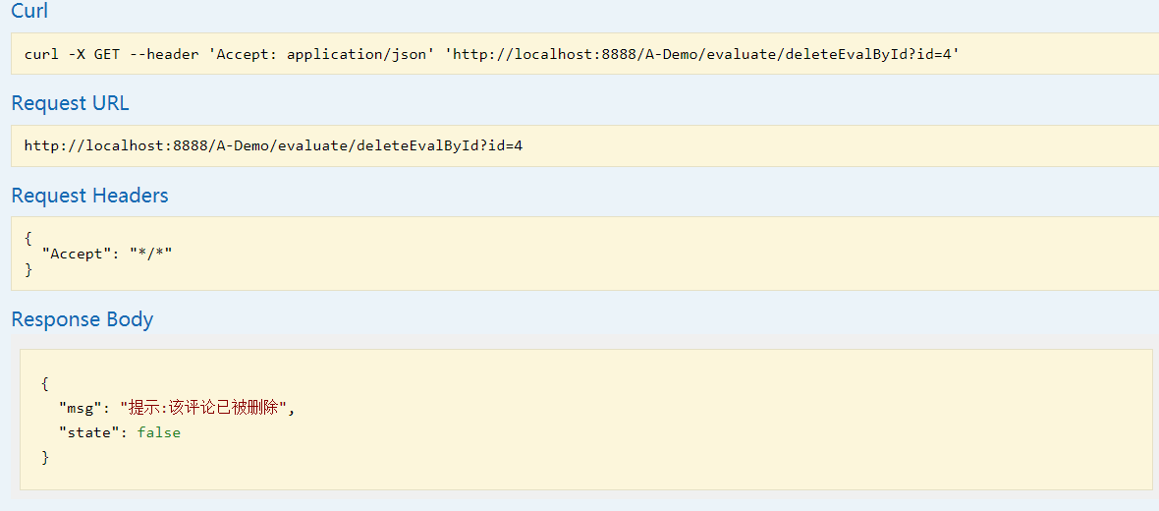

1. 查找某员工所有评价
2. 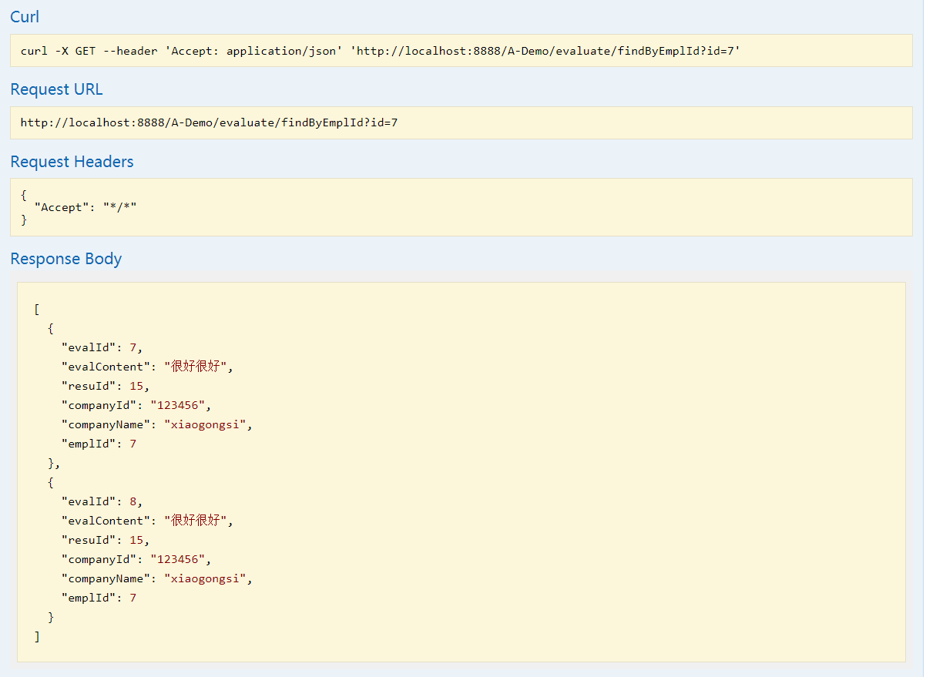

前端测试用例

前端使用webpack+vue2+elementUI编写，使用axios异步调用接口，包括登录、注册、公司主页面、公司子页面（我的员工、员工招聘、我的信息、员工信息）、管理员主页面、管理员子页面（公司管理、员工管理、公司员工、员工信息）共计11个页面

1. 注册页面根据选择的用户类型显示不同的填写模块，并通过正则表达式进行验证

（注：下文所有带\*的输入框都代表使用了表单验证）

管理员秘钥在前端定死为admin，不存入数据库

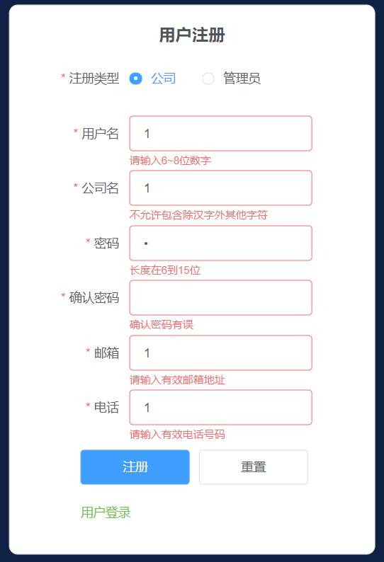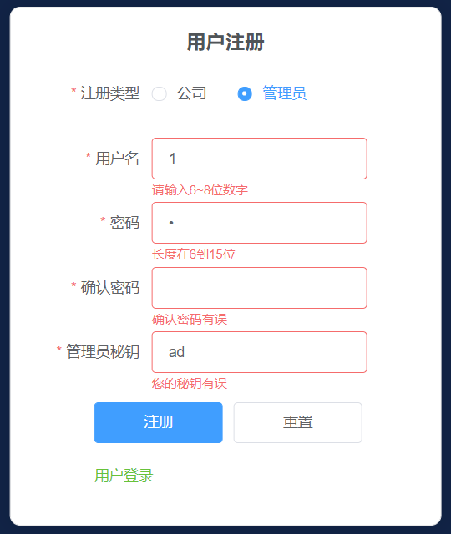

在注册界面创建时调用接口创建id为0，name为无公司的公司对象

1. 登录根据选择的用户类型调用不同的接口

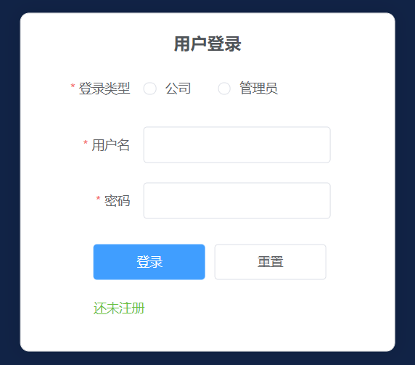

1. 公司界面

框处部分为子页面

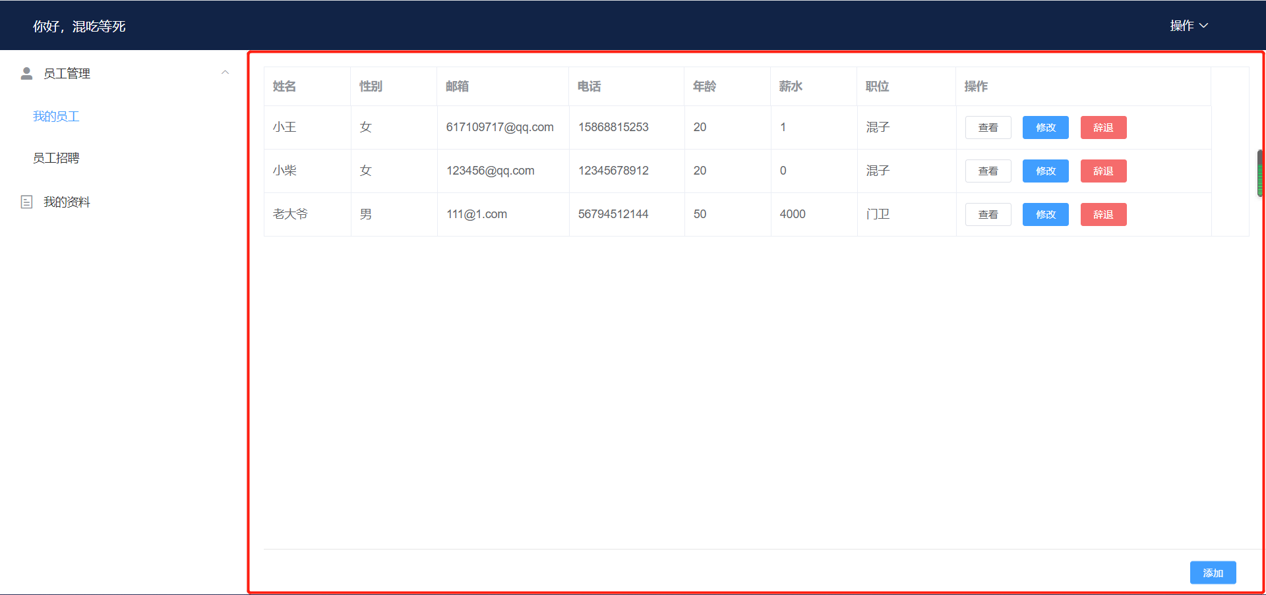

其中主页面的功能有，修改密码和跳转路由

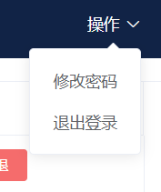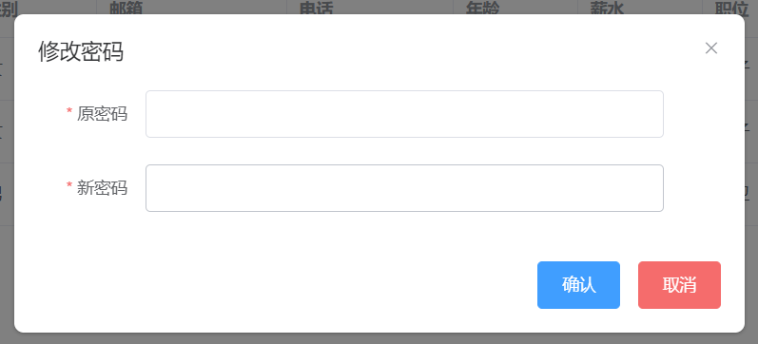

①我的员工子页面的功能有

显示本公司员工列表

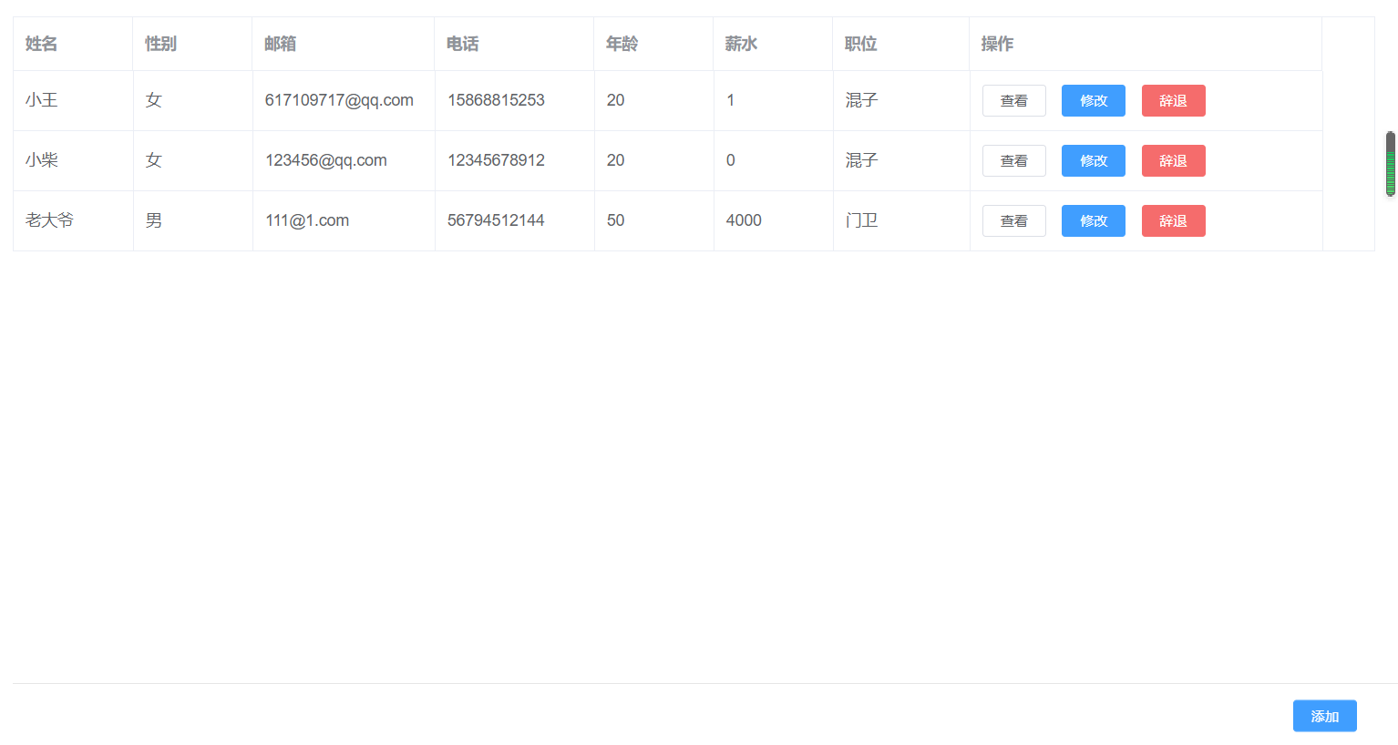

添加员工、修改员工、辞退员工、跳转路由

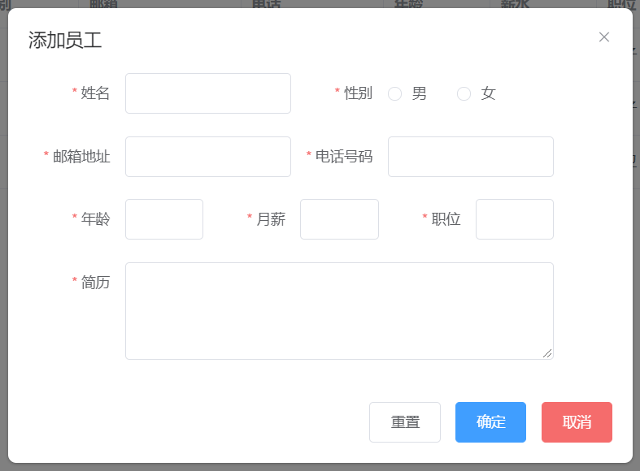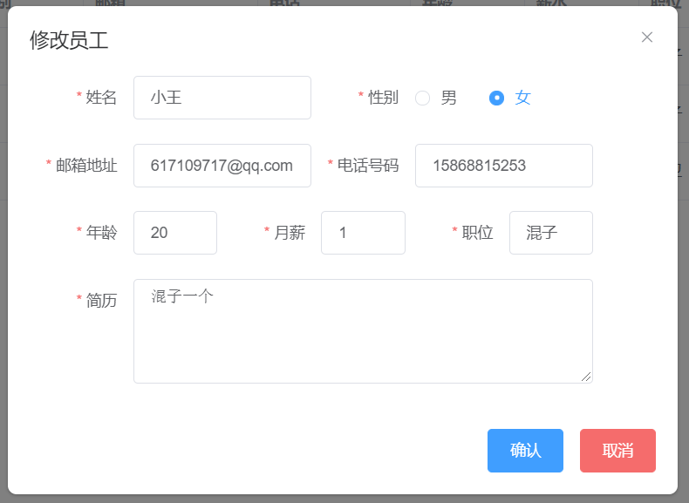

②员工招聘子页面的功能有

查看非本公司员工列表

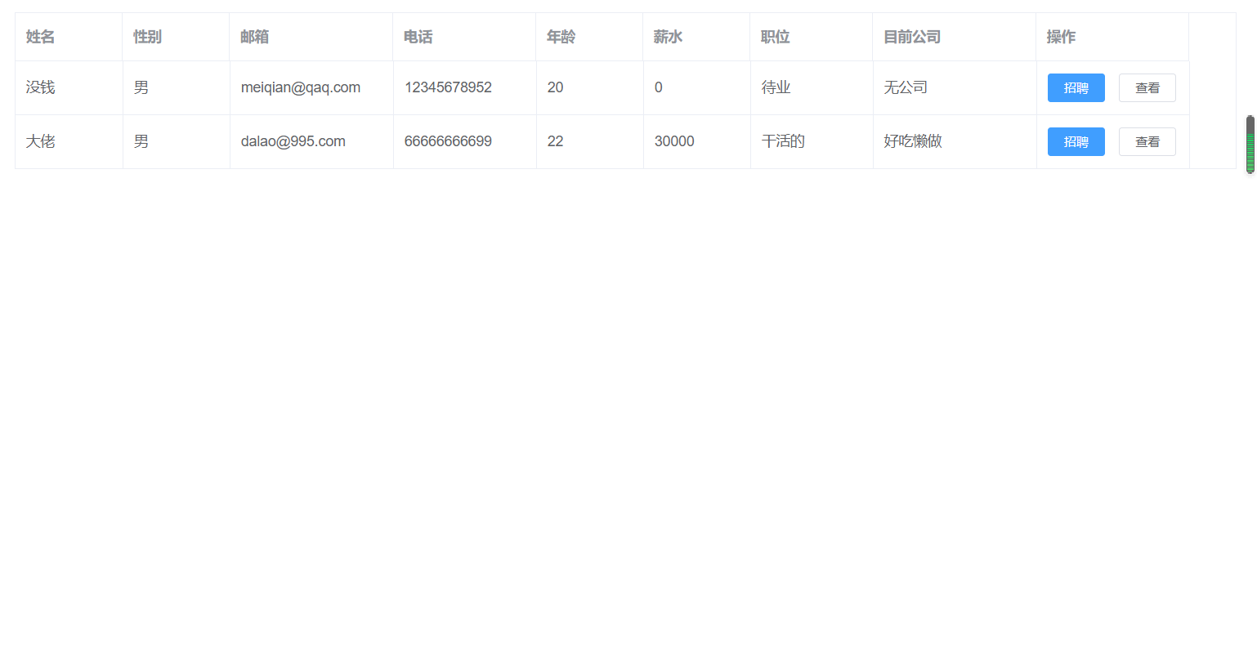

招聘员工、跳转路由

③我的信息子页面的功能有

查看本公司信息

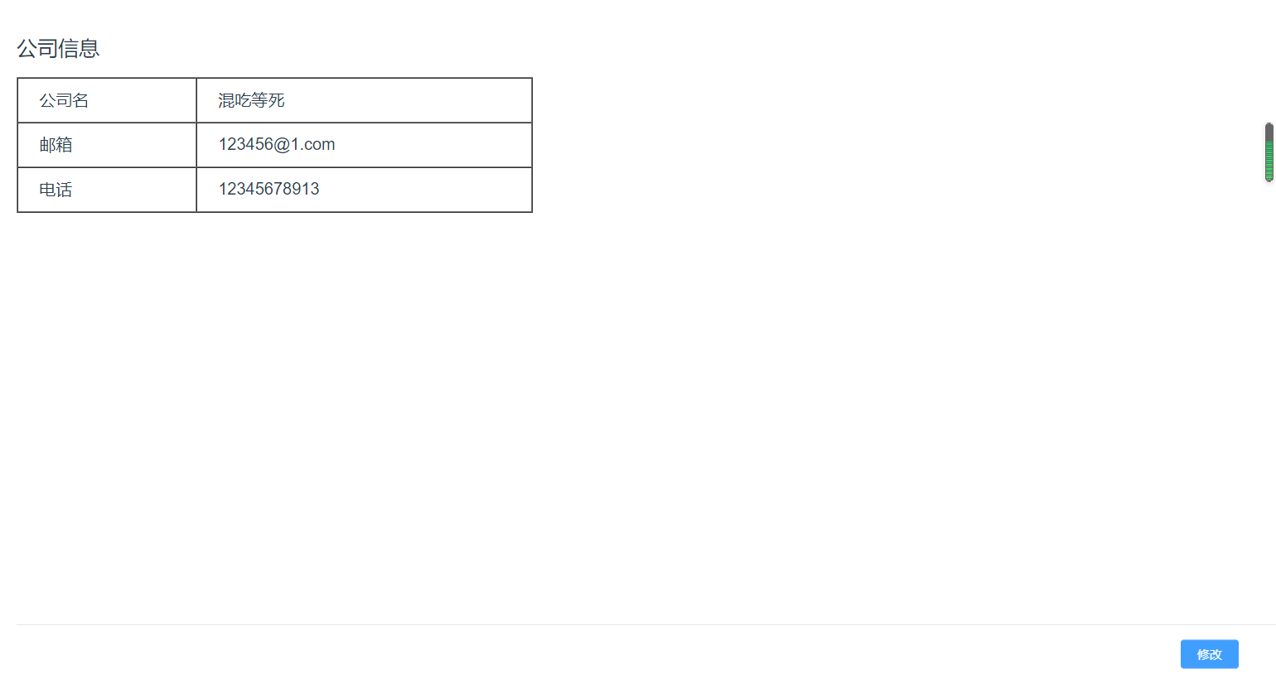

修改本公司信息

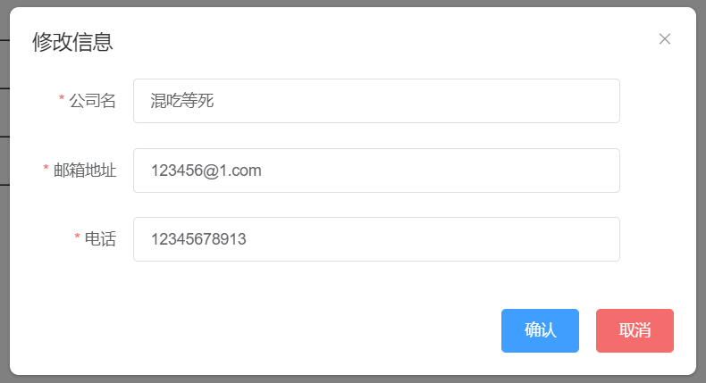

④员工信息子页面的功能有

查看员工信息，查看员工简历，查看该简历评论

若是自己的评论显示删除

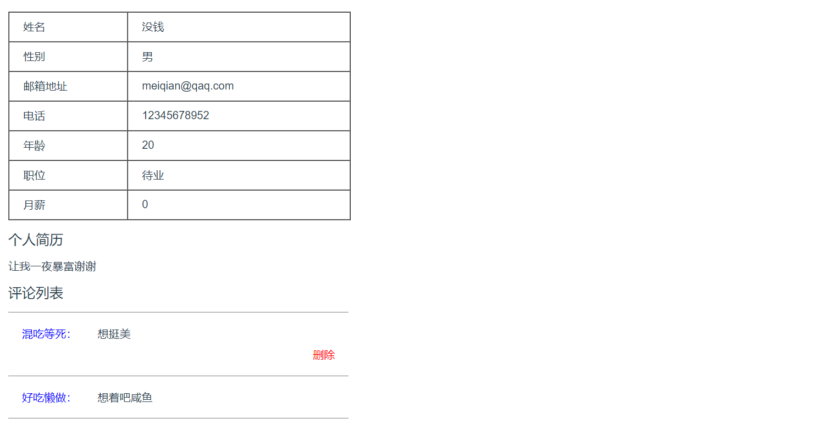

若查看的是本公司员工显示添加

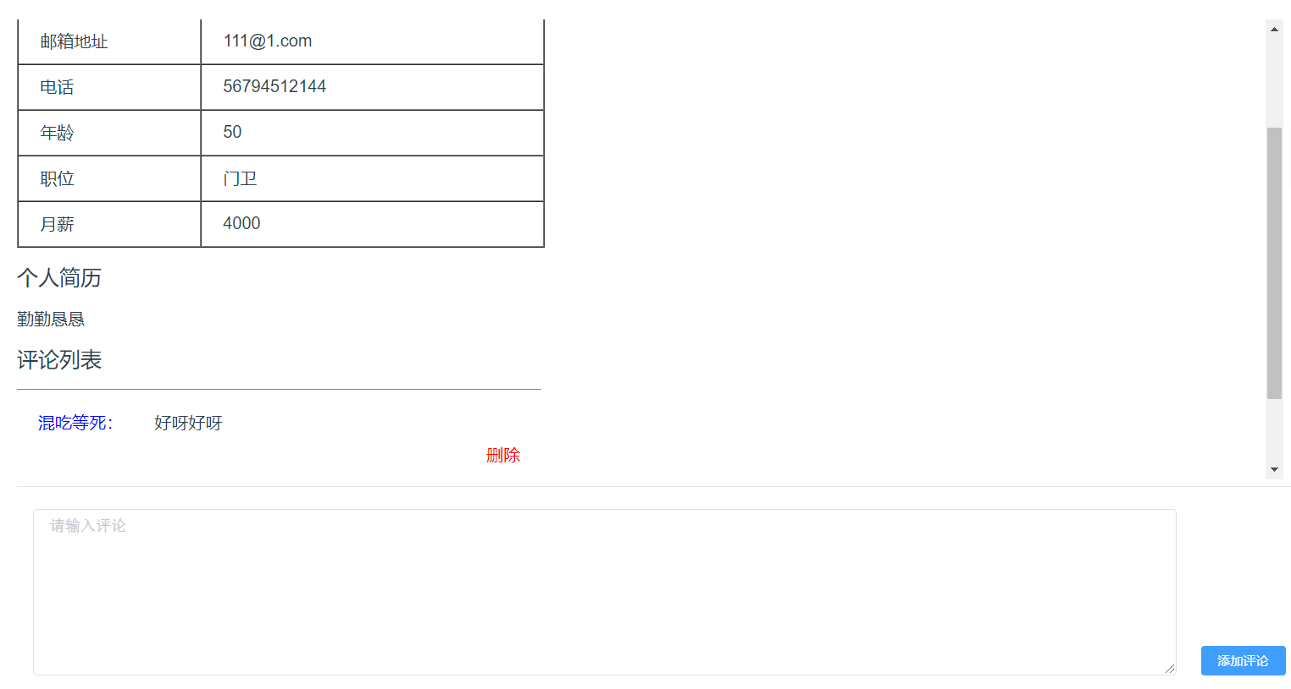

1. 管理员界面

主界面布局与功能类似公司界面

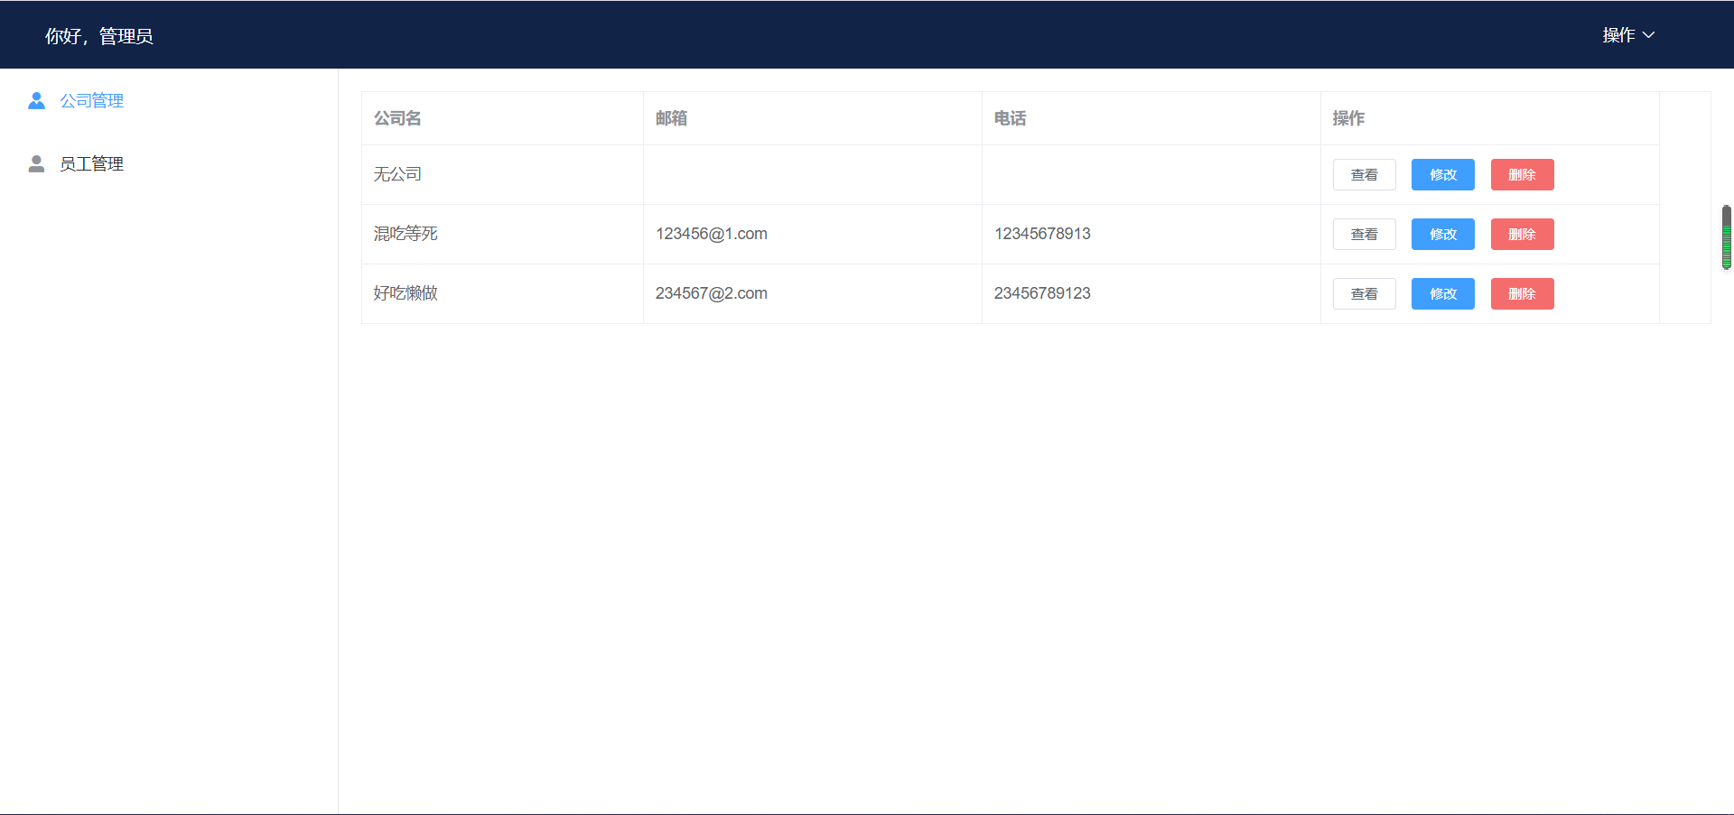

①公司管理子页面的功能

显示所有公司列表

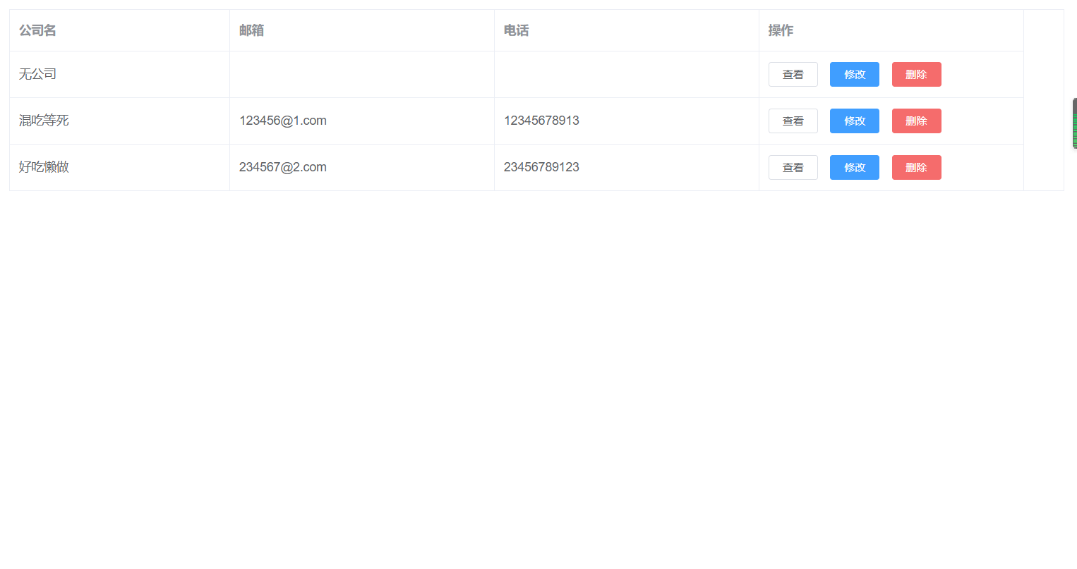

修改公司，删除公司，跳转路由

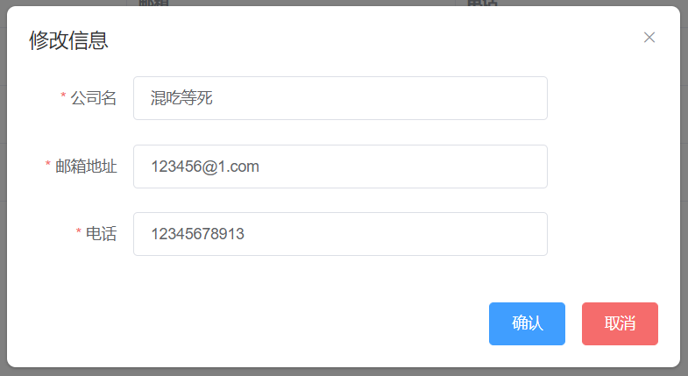

②员工管理子页面的功能

查看所有员工

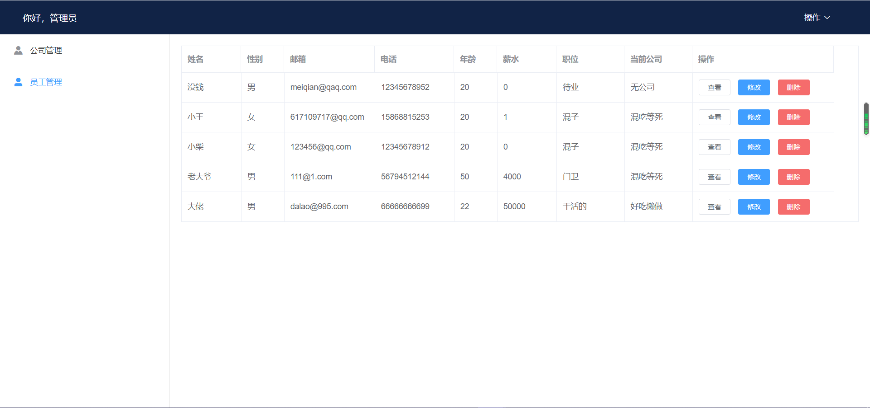

修改员工，删除员工，跳转路由

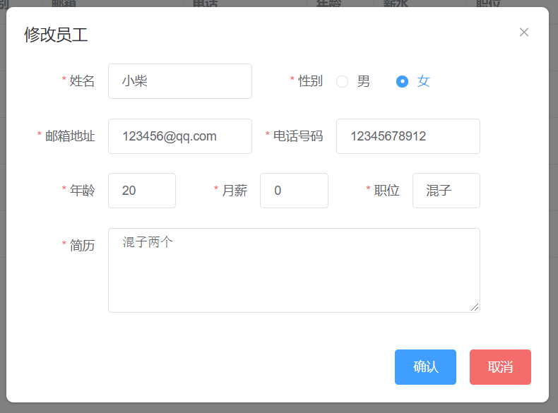

③查看公司子页面

显示该公司所有员工列表，操作与员工管理相同

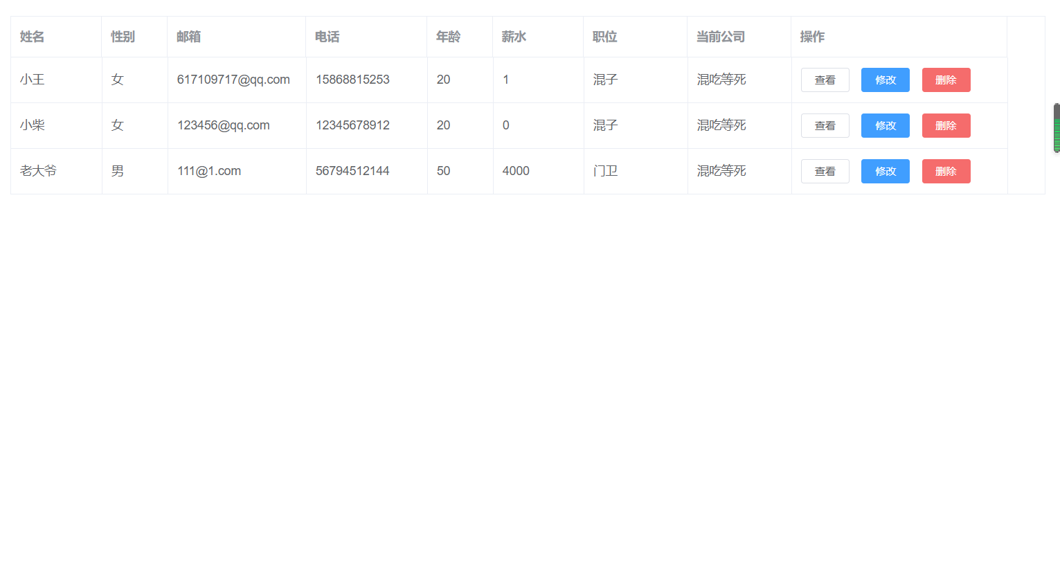

④查看员工子页面

复用公司的查看员工子页面

